MINISTERUL AGRICULTURII ȘI DEZVOLTĂRII RURALE
AGENȚIA NAȚIONALĂ DE ÎMBUNĂTĂȚIRI FUNCIARE
FilialaTeritoriala de Imbunatatiri Funciare BACAU

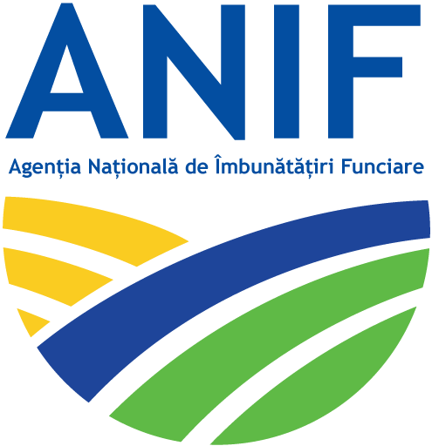
Str. Alexei Tolstoi, nr. 69
Bacau 600293 ROMANIA
CIF: 29491305

Tel. 0234.536.067
Fax. 0234.519.876
bacau@anif.ro

ANUNT

A.N.I.F. – Filiala Teritorială de Îmbunătățiri Funciare Bacău, în calitate de titular de proiect, anunță publicul interesat asupra luării deciziei etapei de încadrare de către Agenția pentru Protecția Mediului Bacău, în cadrul procedurii de evaluare a impactului asupra mediului, pentru proiectul "Reabilitarea amenajării de irigații Racova-Filipești, județul Bacău".
Proiectul deciziei de încadrare și motivele care o fundamentează pot fi consultate la sediul Agenției pentru Protecția Mediului Bacău din str. Oituz, nr. 23, Cod 600266, în zilele de luni până joi, între orele 08.00-16.00 și vineri între orele 08.00-14.00, precum și la următoarea adresă de internet: www.apmbc.anpm.ro
Publicul interesat poate înainta comentarii la proiectul deciziei de încadrare în termen de 10 zile calendaristice de la data publicării anunțului, până la data de 28.03.2022.

